Modèle de délibération

Solidarité avec la population de Mayotte

Vu le Code général des collectivités territoriales et notamment l’article L1111-1 du CGCT,
Vu l’urgence de la situation,

Face au passage du cyclone CHIDO, qui a dévasté l’île de Mayotte, l’AMF, en partenariat avec La Protection civile, la Croix rouge, France urbaine, l’ANEL et l’UNCCAS, a appelé les communes et les intercommunalités à participer à la solidarité nationale pour soutenir la population de Mayotte, ses communes et ses élus. Le Gouvernement et l’ensemble des associations agréées de sécurité civile sont bien évidemment mobilisés pour accompagner la population frappée par cet évènement dramatique.

Sensible aux drames humains et aux dégâts matériels que cette catastrophe d’une ampleur exceptionnelle engendre, la commune / l’EPCI de …………………………………………tient à apporter son soutien et sa solidarité à la population de Mayotte.

Aussi, il est proposé au conseil municipal / conseil communautaire que la commune / l’EPCI de…………..…………………….…… contribue à soutenir les victimes du cyclone Chido à Mayotte dans la mesure de ses capacités, de la manière suivante :
- Faire un don d’un montant de …………………….€
- à la Protection civile, La Croix rouge (ou autre destinataire)
Indiquer l’adresse du siège social

- Après avoir entendu ce rapport, il est demandé à l’Assemblée d’approuver ce soutien à la population de Mayotte, d’habiliter Madame le maire ou Monsieur le maire / Madame la présidente ou Monsieur le président à signer tout document relatif à l’exécution de la présente délibération,

Date de la signature

PROTECTION CIVILE
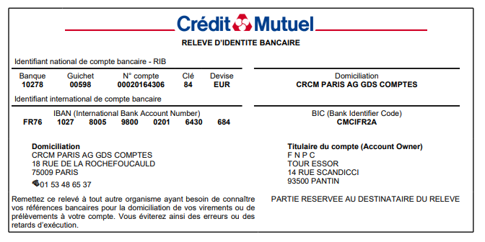
RIB

LA CROIX ROUGE
RIB